Lp. | Nazwa składnika mienia | Numer inwentarzowy nowy | Cena wywoławcza | Wysokość wadium | Ocena Komisji |  | Zdjęcie
 |  |  |  |  | stwierdzony stan  składnika | zużyty / zbędny | Zdjęcie
 | Spektrometr absorpcji atomowej z kuwetą grafitową | ST/801/02865/2019 | 10 000,00 | 1 000,00 | Zakupiony w 2011 r. używany do 2022 r. sprawny płomień, kuweta nie działa. Wymaga serwisu. Brak drukarki - zlikwidowana | zbędny | 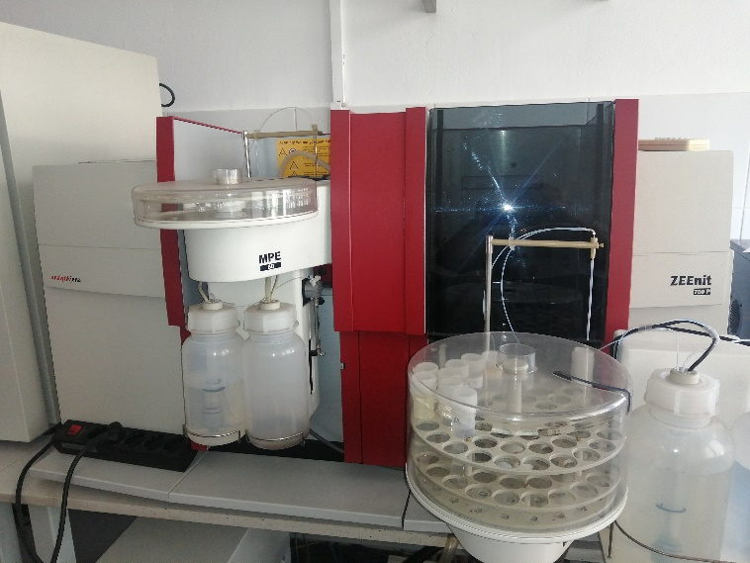
 | Spektrometr absorpcji atomowej z kuwetą grafitową | ST/801/02866/2019 | 10 000,00 | 1 000,00 | Zakupiony w 2011 r. używany do 2022 r. sprawny płomień, kuweta nie działa – zapaliła się. Wymaga serwisu. Brak drukarki - zlikwidowana | zbędny | 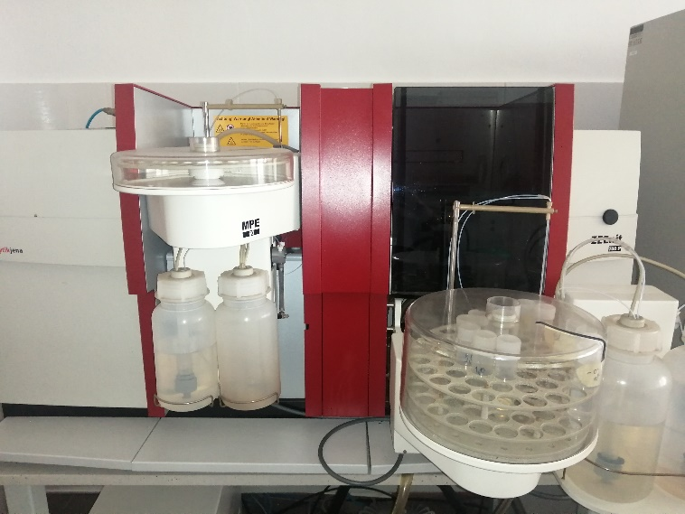
 | Wyparka obrotowa Laborota 4002 | ST/801/02022/2019 | 5 000,00 | 500,00 | Zakupiona w 2007r.  Używana do 2022 roku – Pracownia NS nie wykonuje badań metali metodą FAAS | zbędna | 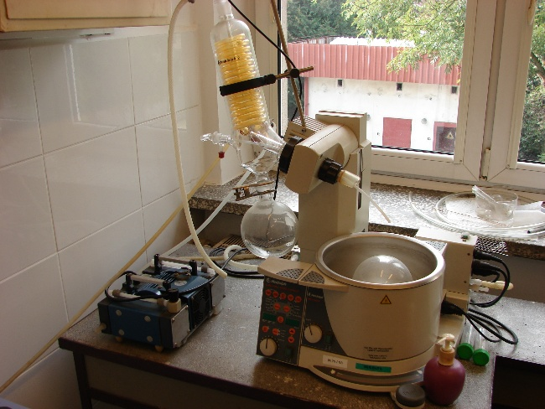
 | Wyparka obrotowa Laborota 4002 control powlekane szkło G3 | ST/801/02433/2019 | 6 500,00 | 650,00 | Zakupiona w 2009r.  Używana do 2022 roku – Pracownia NS nie wykonuje oznaczenia indeksu oleju mineralnego | zbędny | 